**به نام او**

**پاسخنامه تمرینات سری دوم – فصل دوم**

1. الف) درست. طبق محتوای قسمت ماتریس های بلوکی.

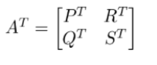ب) درست. طبق قضیه 3 قسمت $b$ (صفحه 99 کتاب)

پ) نادرست زیرا :

ت) نادرست. مثال نقض: ماتریس همانی یکه و قرینه آن

ث) نادرست. اطلاعات کافی برای تصمیم گیری در مورد معکوس پذیری داده نشده است.

ج) نادرست. $A^{2}=0 \underset{→}{×A^{-1}} \left(A^{-1}A\right)A=0×A^{-1} → IA=0 → A=0$

د) نادرست. مثال نقض :

$A=\left[\begin{matrix}1 & 1 \\ 0 & 1\end{matrix}\right] , B=\left[\begin{matrix}1 & 0 \\ 1 & 1\end{matrix}\right] → AB=\left[\begin{matrix}2 & 1 \\ 1 & 1\end{matrix}\right] , BA=\left[\begin{matrix}1 & 1 \\ 1 & 2\end{matrix}\right] → AB≠BA$

ه) درست: $\left\{\begin{aligned}A^{2}=I→A=A^{-1} \\ B^{2}=I→B=B^{-1}\end{aligned}\right. → BA=B^{-1}A^{-1}={(AB)}^{-1}$

و) درست. فرض کنیم $Av_{1}=y_{1}$ و $Av_{2}=y_{2}$. اگر $V=\left[\begin{matrix}v_{1} & v_{2}\end{matrix}\right]$ می‌دانیم $det⁡(V)≠0$ ( $v_{1}$ و $v_{2}$ مستقل خطی‌اند) و $det⁡(A)≠0$. بنابراین *اگر $Y=\left[\begin{matrix}y_{1} & y_{2}\end{matrix}\right]=\left[\begin{matrix}Av_{1} & Av_{2}\end{matrix}\right]=A\left[\begin{matrix}v_{1} & v_{2}\end{matrix}\right]=AV$، نتیجه می‌گیریم $\det\left(Y\right)=\det\left(AV\right)=\det\left(A\right)det⁡(V)≠0$ پس $y_{1}$*  و $y_{2}$ مستقل خطی‌اند*.*

ی) نادرست. مثال نقض:

می توانیم بگوییم که $w_{1}$ و $w_{2}$ اگر فضای $R^{2}$ باشند در نتیجه اشتراک آن ها هم $R^{2}$ است؛ و اگر فرض کنیم مقادیر $B$ به صورت زیر باشد:

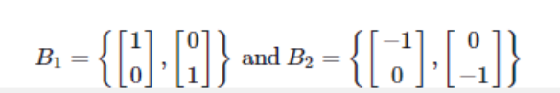

اشتراک $B_{1}$ و $B_{2}$ هم تهی است و می‌دانیم که تهی پایه ی نیست.

2. هر در را برمی‌داریم. فرض می‎کنیم $ADb=I_{m}b=b$. معادله را به صورت $A(Db)b$ بازنویسی می‌کنیم. بنابراین بردار $x = Db$ در معادله $Ax=b$ صدق می‌کند. این اثبات می‌کند که معادله $Ax=b$ به ازای هر $b$ در $R^{n}$ دارای جواب است. با استفاده از قضیه ۴ کتاب در بخش ۱.۴ میتوان گفت $A$ در هر ردیف دارای یک $pivot position$ است. از آنجایی که هر عنصر $pivot$ در یک ستون مجزاست، تعداد ستون های $A$ باید حداقل برابر با تعداد ردیف‌هایش باشد.

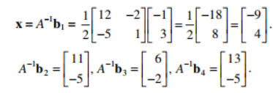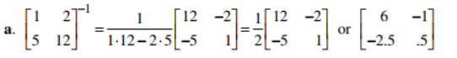3. الف)

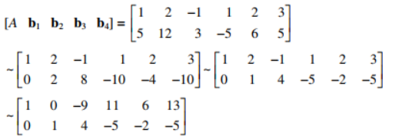ب)

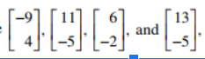

جواب‌ها:

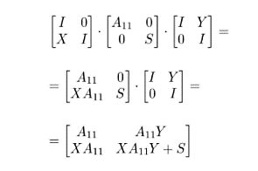4. ماتریس‌های سمت راست را ضرب می‌کنیم:

حال از آن جایی‌که که ماتریس حاصل مساوی با ماتریس سمت راست است:

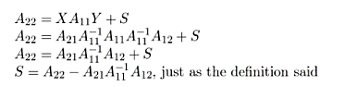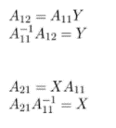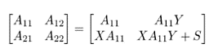

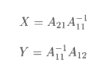

بنابراین .

5. ماتریس $A$ را به صورت $A=\left[a_{1}a_{2}………a_{n}\right]$ در نظر می‌گیریم. که $a_{i}$ ها ستون‌های $A$ باشند. ثابت می‌کنیم معادله‌ی $Ax = 0$ جواب غیر بدیهی دارد.

$A=\left[a_{1}a_{2}………a_{n}\right]$ $\left[\begin{aligned}x_{1} \\ x_{2} \\ ⋮ \\ ⋮ \\ x_{n}\end{aligned}\right]$ = $a_{1}x_{1} + a_{2}x_{2} + … + a_{3}x_{3}$ = $\left[\begin{aligned}a_{11}x_{1}+a_{12}x_{2}+…+a_{1n}x_{n} \\ a_{21}x_{1}+a_{22}x_{2}+…+a_{2n}x_{n} \\ ⋮ \\ ⋮ \\ a_{n1}x_{1}+a_{n2}x_{2}+…+a_{nn}x_{n}\end{aligned}\right]$

کافی است x را برداری در نظر بگیریم که تمام درایه های آن 1 است که طبق فرض سوال:

Ax = $\left[\begin{aligned}a_{11}+a_{12}+…+a_{1n} \\ a_{21}+a_{22}+…+a_{2n} \\ ⋮ \\ ⋮ \\ a_{n1}+a_{n2}+…+a_{nn}\end{aligned}\right]$ = $\left[\begin{aligned}0 \\ 0 \\ ⋮ \\ ⋮ \\ 0\end{aligned}\right]$

پس $Ax = 0$ جوابی غیر از $x=0$ دارد و وارون ناپذیر است.

6. ابتدا عبارت مورد نظر را به صورت زیر می نویسیم:

$$A^{-1}(x +A^{-1}y)$$

$$A^{-1}y = z ⟹ y = Az = LUz ⟹ Uz = w ⟹ y = Lw$$

چون ماتریس $L$ و $y$ را داریم می‌توانیم معادله بالا را به صورت زیر حل کنیم:

$\left[\begin{matrix}1 & 0 & 0 & ⋮ & -1 \\ 1 & 1 & 0 & ⋮ & 1 \\ 0 & 1 & 1 & ⋮ & 1\end{matrix}\right]$ $⟹ w =$ $\left[\begin{aligned}-1 \\ 2 \\ -1\end{aligned}\right]$

حال $w$ را در معادله قبلی جایگذاری می‌کنیم:

$Uz = w ⟹$ $\left[\begin{matrix}1 & 0 & 1 & ⋮ & -1 \\ 0 & 1 & 1 & ⋮ & 2 \\ 0 & 0 & 1 & ⋮ & -1\end{matrix}\right]$ $⟹ z =$ $\left[\begin{aligned}0 \\ 3 \\ -1\end{aligned}\right]$

$$A^{-1}y = z = \left[\begin{aligned}0 \\ 3 \\ -1\end{aligned}\right] ⟹ x + A^{-1}y = \left[\begin{aligned}1 \\ 3 \\ 0\end{aligned}\right]$$

برای حل معادله کلی از اطلاعات بالا استفاده می‌کنیم:

$$A^{-1}\left(x + A^{-1}y\right) ⟹ a = x + A^{-1}y ⟹ A^{-1}\left(x + A^{-1}y\right) = A^{-1}a = b$$

$$⟹ a = Ab ⟹ a = LUb ⟹ p = Ub$$

با استفاده از ماتریس $L$ و $a$ می‌توانیم ماتریس $p$ را بدست آوریم:

$\left[\begin{matrix}1 & 0 & 0 & ⋮ & 1 \\ 1 & 1 & 0 & ⋮ & 3 \\ 0 & 1 & 1 & ⋮ & 0\end{matrix}\right]$ $⟹ p =$ $\left[\begin{aligned}1 \\ 2 \\ -2\end{aligned}\right]$

در نهایت با استفاده از ماتریس $U$ و $p$ به ماتریس $b$ که همان جواب معادله است می‌رسیم.

https://lh6.googleusercontent.com/1MAbyTEEarMnONvulf51FOYoR4xm7u_FJ8odL_lgD0hJm3jiy_lkzX_Sami07tqcmTGOl7uY48SGNJIoRUELFJ10tz2boIXgBEXyb1BWBE_AMlWzQcIR9YZJ-578nkr7TAzt874x7. الف) ابتدا با انجام مراحل

https://lh4.googleusercontent.com/J6ngZezh5cMVw1jrYUQLjKGVYV9qccyslj_K27cQJb-VLtbpARb2vJ6OTCel7CifI05aQUXc6dM8eiYwLp5mEU2cWXLh3joez-bRBeEbm76ett-Gxgff7zTLF7QvkKX52htCVC7Mسیستم فوق را به ماتریس مثلثی زیر تبدیل می‌کنیم :

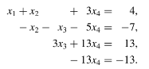

حال حاصلضرب $m_{ij}$ و ماتریس بالا مثلثی , تجزیه زیر را می‌سازند.

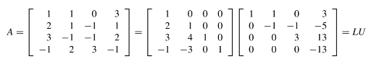

ب) معادله فوق به صورت زیر درمی‌آید:

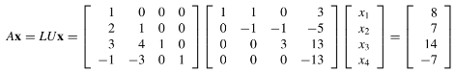

که برای حل آن از جایگزینی $y = Ux$ استفاده می‌کنیم. درنیتجه داریم:

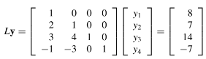

که ماتریس y نیز به سادگی به صورت زیر بدست می آید :

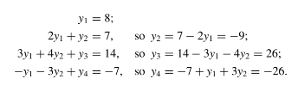

سپس معادله $Ux = y$ را برای بدست آوردن $x$ (جواب مسئله) به صورت زیر می‌نویسیم :

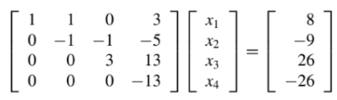

که با استفاده از جایگزینی عقب گرد جواب آن به سادگی بدست می‌آید که داریم .

8. الف) برای این که یک پایه برای فضای پوچ $N(A)$ بیابیم , ابتدا یک توصیف جبری از $N(A)$ میابیم. به یاد بیاورید که $N(A)$ شامل جواب های دستگاه همگن $AX=0$ می‌باشد. حال جواب های این دستگاه را

با انجام عملیات‌های سطری بر روی ماتریس افزونه $[A|0]$ به صورت زیر بدست می‌آوریم:

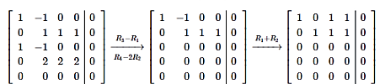



در نتیجه داریم که

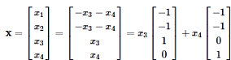پس اعضای $N(A)$ به فرم زیر خواهند بود:

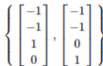که در نتیجه پایه‌های آن مجموعه زیر می‌باشد :

(به سادگی میتوان دید که این بردار ها مستقل خطی‌اند؛ در نتیجه می‌توانند یک پایه برای فضای $N(A)$ باشند)

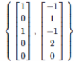ب) توجه کنید که ما فرم کاهش‌یافته سطری ماتریس $A$ را در قسمت الف بدست آورده‌ایم (قسمت افزونه را نادیده بگیرید). از آنجایی که دو ستون اول دارای درایه پیشروی 1 می‌باشند در نتیجه داریم که مجموعه زیر یک پایه برای $range(A)$ می‌باشد.

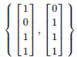ج) دوباره با توجه به فرم کاهش یافته ماتریس $A$ در قسمت الف می‌بینیم که دو بردار غیر صفر زیر یک پایه برای فضای سطری ماتریس فوق می‌باشند.

9. برای هر بردار $x$ متعلق به $V$ به فرم داریم که:

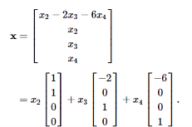

فرض کنید که $v_{1} , v_{2} , v_{3}$ بردارهایی باشند که در ترکیب خطی بالا برای بردار $x$ ظاهر می‌شوند. به سادگی میتوان دید که مجموعه $B = \{v_{1} , v_{2} , v_{3}\}$ یک پایه برای فضای $V$ می‌باشد. حال تبدیل خطی $T : R^{3} → R^{4}$ را به صورت $T(x) = Ax$ تعریف می‌کنیم که در آن

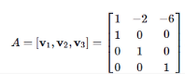

چون $B$ یک پایه برای فضای $V$ است، درنتیجه یک مجموعه مستقل خطی بوده که نتیجه می‌دهد که ستون های $A$ مستقل خطی هستند پس داریم $N(T)= N(A) = \{0\}$.

همچنین می‌دانیم که دامنه $T$ برابر دامنه $A$ (فضایی که ستون های $A$ اسپن می‌کنند) می‌باشد. در نتیجه داریم $R(T) = Span(B) =V$.

حال با توجه به تعریف ما از ماتریس $T$، نمایش آن به فرم ماتریس $A$ می‌باشد که فرمول صریح‌تری از آن به صورت زیر می‌باشد:

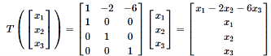

10. اثبات قسمت راهنمایی:

فرض کنید $n = dim(U)$، $m = dim(V)$ و $B_{1} = \{u_{1} , … , u_{n}\}$ یک پایه برای فضای برداری $U$ باشد و $B_{2} = \{v_{1} , … , v_{m}\}$ یک پایه برای فضای برداری $V$ باشد .

حال یک بردار دلخواه از فضای برداری $U+W$ به فرم $x+y$ میباشد که $xϵU$ و $yϵV$ و از آنجایی که $B_{1}$ یک پایه برای فضای U می‌باشد، می‌توانیم بنویسیم $x = r_{1}u_{1} + … + r_{n}u_{n}$.و به طور مشابه $y = s_{1}v_{1} + … + s_{m}v_{m}$.

پس داریم $x+y=r_{1}u_{1} + … + r_{n}u_{n}+s_{1}v_{1} + … + s_{m}v_{m}$. و چون $x+y$ در $S :=Span(u_{1} , … , u_{n} , v_{1} , … , v_{m})$ قرار دارد. در نتیجه داریم $U + V ⊂S$ و این نتیجه می‌دهد که $dim(U + V) ≤dim(S)≤n+m = dim(U) + dim(V)$.

الف ) فرض کنید $A = [a_{1}, … , a_{n}]$ و $B =[b_{1}, … , b_{n}]$ که  و بردار ستون‌های ماتریس $A$ و $B$ می‌باشند.

می‌دانیم که $rank$ ماتریس $A$ برابر $dimension$ فضای ستونی ماتریس $A$ می‌باشد. یعنی

$rank(A) = dim(Span(a_{1}, … , a_{n}))$ و به طور مشابه $rank(B) = dim(Span(b_{1}, … , b_{n}))$ و

$rank(A+B) = dim(Span(a_{1}+b_{1} , … , a_{n}+b_{n}))$ چرا که $A + B = [a_{1}+b_{1} , … , a_{n}+b_{n}]$.

ادعا میکنیم که $Span\left(a_{1}+b_{1} , … , a_{n}+b_{n}\right)⊂Span(a_{1}, … , a_{n}) + Span(b_{1}, … , b_{n})$

برای هر بردار که $x∈Span\left(a_{1}+b_{1} , … , a_{n}+b_{n}\right)$ می‌توانیم بنویسیم $x=r_{1}(a_{1}+b_{1}) + … + r_{n}(a_{n}+b_{n})$

و داریم که



در نتیجه ادعای ما اثبات می‌شود .

سپس داریم که

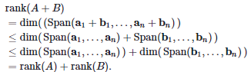

که در اینجا از $dim\left(U + V\right)≤dim(U) + dim(V)$ استفاده کردیم .

ب ) 1) (امتیازی) می‌دانیم که $rank$ ماتریس $M$ برابر $dimension$ دامنه $R(M)$ ماتریس $M$ می‌باشد درنتیجه داریم:

$$rank(AB) = dim(R(AB)) , rank(A) = dim(R(A))$$

به طوری کلی اگر فضای $V$ زیرفضایی از فضای برداری $W$ باشد داریم که $dim(V)≤dim(W)$.

در نتیجه کافی است نشان دهیم که $R(AB)$ زیرمجموعه‌ای از فضای برداری $R(A)$ است.

برای هر بردار $y ϵ R(AB)$ برداری مانند $x ϵ R^{t}$ وجود دارد که $y = (AB)x$ (با توجه با تعریف دامنه)

فرض کنید $R^{n}$ $z = Bx ϵ$ در نتیجه داریم $y = A(Bx) = Az$.

و چون بردار $y$ درون $R(A)$ قرار دارد در نتیجه $R(AB)$ زیرمجموعه‌ای از $R(A)$ می‌باشد و داریم که



ب) 2) چون ماتریس $B$ نامنفرد است ، معکوس پذیر است. در نتیجه وارون ماتریس $B$ به صورت $B^{-1}$ وجود دارد. قسمت الف را به ازای دو ماتریس $AB$ و $B^{-1}$ به جای ماتریس های $A$ و $B$ در نظر بگیرید. در نتیجه خواهیم داشت:

$$rank((AB)B^{-1}) ≤ rank(AB)$$

که از ترکیب آن با قسمت الف خواهیم داشت:

$$rank(A) = rank((AB)B^{-1}) ≤ rank(AB) ≤ rank(A)$$

درنتیجه همه نامساوی ها در اصل تساوی می‌باشند در نتیجه خواهیم داشت:

$rank\left(AB\right)= rank\left(A\right)$

موفق باشید

تیم تدریس‌یاری جبرخطی

پاییز 99